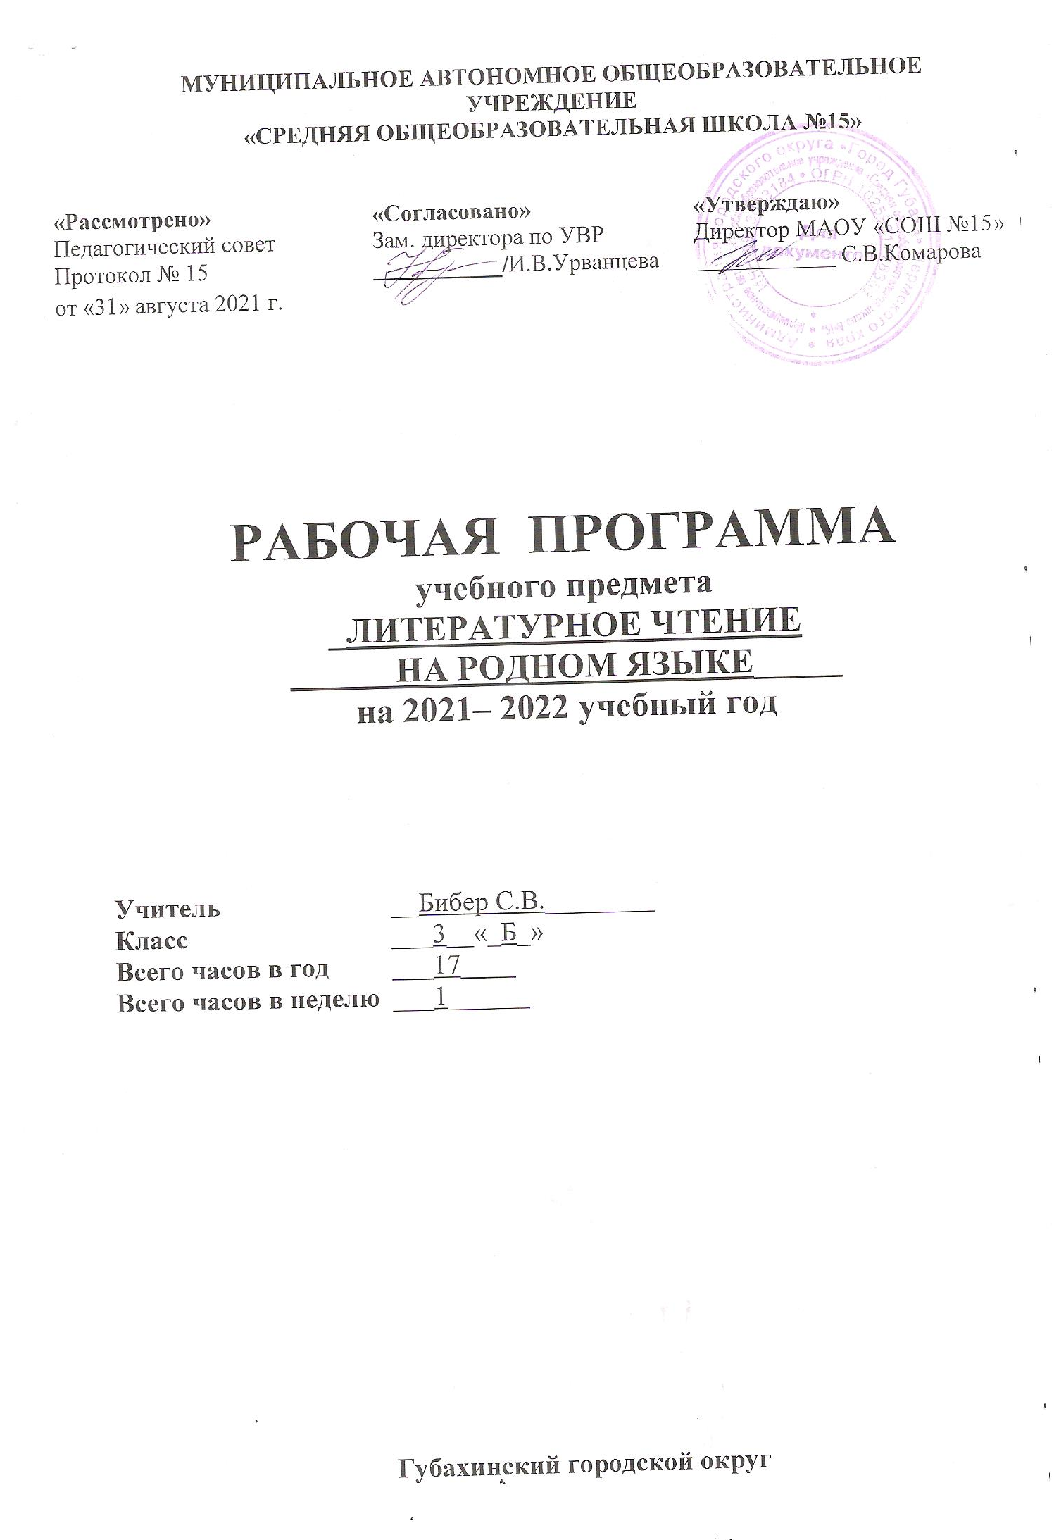

1. Пояснительная записка.
Рабочая программа составлена на основе Федерального государственного образовательного стандарта начального общего образования, Примерной программы по литературному чтению - М.: «Просвещение», 2010 (Стандарты второго поколения) и примерной программы начального общего образования по Литературному чтению на родном языке (базовый уровень), 1-4 классы, авторов: О. М. Александрова, Л. А. Вербицкая, С. И. Богданов, Е. И. Казакова, М. И. Кузнецова, Л. В. Петленко, В. Ю. Романова, Л. А. Рябинина, О. В. Соколова). М. : Просвещение, 2020г.

Литературное чтение на родном (русском) языке объединяет два основных направления в обучении – изучение литературно-художественных произведений на русском языке и освоение речевых навыков и умений. На уроках литературного чтения также формируются коммуникативно-речевые навыки чтения.
Нормативную правовую основу настоящей примерной программы по учебному предмету «Русский родной язык» составляют следующие документы:
➢ Федеральный закон от 29 декабря 2012 г. № 273-ФЗ «Об образовании в Российской Федерации» (далее – Федеральный закон об образовании); Федеральный закон от 03августа.2018 г. № 317-ФЗ «О внесении изменений в статьи 11 и 14 Федерального закона «Об образовании в Российской Федерации»;
➢ Закон Российской Федерации от 25 октября 1991 г. № 1807-1 «О языках народов Российской Федерации» (в редакции Федерального закона № 185-ФЗ);
➢ приказ Министерства образования и науки Российской Федерации от 6 октября 2009 года № 373 «Об утверждении федерального государственного образовательного стандарта начального общего образования» (в редакции приказа Минобрнауки России от 31 декабря 2015 г. № 1576);
➢ приказ Министерства образования и науки Российской Федерации от 17 декабря 2010 г. № 1897 «Об утверждении федерального государственного образовательного стандарта основного общего образования» (в редакции приказа Минобрнауки России от 31 декабря 2015 г. № 1577)

Предмет «Литературное чтение на родном языке»» находится в основной части учебного плана. На изучение предмета во 2-4 классах отводится по 17 ч.

2.Планируемые результаты изучения учебного предмета.
Предметные результаты.
1)понимание родной литературы как одной из основных национально-культурных ценностей народа, как особого способа познания жизни, как явления национальной и мировой культуры, средства сохранения и передачи нравственных ценностей и традиций; 2) осознание значимости чтения на родном языке для личного развития; формирование представлений о мире, национальной истории и культуре, первоначальных этических представлений, понятий о добре и зле, нравственности; формирование потребности в систематическом чтении на родном языке как средстве познания себя и мира; обеспечение культурной самоидентификации; 3) использование разных видов чтения (ознакомительное, изучающее, выборочное, поисковое); умение осознанно воспринимать и оценивать содержание и специфику различных текстов, участвовать в их обсуждении, давать и обосновывать нравственную оценку поступков героев; 4) достижение необходимого для продолжения образования уровня читательской компетентности, общего речевого развития, то есть овладение техникой чтения вслух и просебя, элементарными приемами интерпретации, анализа и преобразования художественных, научно-популярных и учебных текстов с использованием элементарных литературоведческих понятий; 5) осознание коммуникативно-эстетических возможностей родного языка на основе изучения выдающихся произведений культуры своего народа, умение самостоятельно выбирать интересующую литературу; пользоваться справочными источниками для понимания и получения дополнительной информации.
Личностные результаты:
•формирование чувства гордости за свою Родину, российский народ, становление гуманистических и демократических ценностных ориентаций многонационального российского общества;
•формирование средствами литературных произведений целостного взгляда на мир в единстве и разнообразии природы, народов, культур;
•воспитание художественно-эстетического вкуса, эстетических потребностей, ценностей и чувств на основе опыта слушания и заучивания наизусть произведений художественной литературы;
•развитие этических чувств, доброжелательности и эмоционально-нравственной отзывчивости, пониманияи сопереживания чувствам других людей;
•формирование уважительного отношения к иному мнению, истории и культуре других народов, выработка умения терпимо относиться к людям иной национальной принадлежности;
•овладение начальными навыками адаптации к школе, кшкольному коллективу;
•принятие и освоение социальной роли обучающегося, развитие мотивов учебной деятельности и формирование личностного смысла учения;
•развитие самостоятельности и личной ответственности за свои поступки на основе представлений о нравственных нормах общения;
•развитие навыков сотрудничества со взрослыми и сверстниками в разных социальных ситуациях, умения избегать конфликтов и находить выходы из спорных ситуаций, умения сравнивать поступки героев литературных произведений со своими собственными поступками, осмысливать поступки героев;•наличие мотивации к творческому труду и бережному отношению к материальным и духовным ценностям, формирование установки на безопасный, здоровый образ жизни.
Метапредметные результаты:
Регулятивные УУД
• осмыслять цели изучения темы, под руководством учителя, толковать их в соответствии с изучаемым материалом урока, сохранять учебную задачу урока (воспроизводить её в ходе урока по просьбе учителя);
• планировать свои действия на отдельных этапах урока, восстанавливать содержание произведения по серии сюжетных картин (картинному плану); контролировать выполненные задания с опорой на эталон (образец) или по алгоритму, данному учителем; оценивать результаты собственных учебных действий (по алгоритму, заданному учителем);
• определять границы своего знания и незнания по изучаемой теме. Фиксировать по ходу урока и в конце его удовлетворённость/ неудовлетворённость, позитивно относиться к своим успехам, стремиться к улучшению результата;
• анализировать причины успеха/неуспеха, формулировать их в устной форме по просьбе учителя; осваивать с помощью учителя позитивные установки.
Познавательные УУД:
• понимать и толковать условные знаки и символы для передачи информации (условные обозначения, выделения цветом, оформление в рамки и пр.);
• пользоваться приёмами анализа и синтеза при чтении слов и предложений; понимать устройство слова, различать его содержание и форму (значение и звучание) с помощью моделей слов, стимулирующих развитие воссоздающего и творческого воображения; сравнивать и сопоставлять произведения между собой, называя общее и различное в них (художественные и научно-познавательные тексты) под руководством учителя; сопоставлять эпизод из литературного произведения с иллюстрацией, с пословицей (поговоркой). Анализировать поведение литературного героя, его поступок по вопросу, предложенному учителем. Строить рассуждение (или доказательство своей точки зрения) по теме урока из 2-4 предложений;
• осознавать сущность малых фольклорных жанров устного народного творчества и литературных произведений как часть родной национальной культуры;
• осознавать смысл понятий: слово, предложение, текст, план текста, вопрос к тексту, пословицы и поговорки, тему, жанр;
• проявлять индивидуальные творческие способности при составлении загадок, песенок, потешек, в процессе чтения по ролям и инсценировании, при выполнении проектных заданий;
• понимать читаемое, интерпретировать смысл читаемого.
Коммуникативные УУД
•включаться в диалог с учителем и сверстниками, в коллективноеобсуждение проблем, проявлять инициативу и активность в ходе беседы;
•формулировать вопросы к собеседнику. Строить рассуждение и доказательство своей точки зрения из 3-4 предложений.
•строить связное высказывание из 3-4 предложений по предложенной теме. Слушать партнёра по общению, вникать в смысл того, о чём говорит собеседник;
•аргументировать свою точку зрения в процессе размышлений над поступками литературных героев, оценивать поступок героя, используя доступные оценочные средства.
Выпускник научится:
–читать (вслух) выразительно доступные для данного возраста прозаические произведения и декламировать стихотворные произведения после предварительной подготовки;
–использовать различные виды чтения: изучающее, выборочное ознакомительное, выборочное поисковое, выборочное просмотровое в соответствии с целью чтения (для всех видовтекстов);
–ориентироваться в содержании художественного, учебного и научно-популярного текста, понимать его смысл (при чтении вслух и про себя, припрослушивании) для художественных текстов: определять главную мысль и героев произведения; воспроизводить в воображении словесные художественные образы и картины жизни, изображенные автором; этически оценивать поступки персонажей, формировать свое отношение к героям произведения; определять основные события и устанавливать их последовательность; озаглавливать текст, передавая в заголовке главную мысль текста; находить в тексте требуемую информацию (конкретные сведения, факты, описания), заданную в явном виде; задавать вопросы по содержанию произведения и отвечать на них, подтверждая ответ примерами из текста; объяснять значение слова с опорой на контекст, с использованием словарей и другой справочной литературы;
–ориентироваться в нравственном содержании прочитанного, самостоятельно делать выводы, соотносить поступки героев с нравственными нормами (только для художественных текстов);
–участвовать в обсуждении прослушанного/прочитанного текста (задавать вопросы, высказывать и обосновывать собственное мнение, соблюдая правила речевого этикета и правила работы в группе), опираясь на текст или собственный опыт (для всех видов текстов).
Выпускник получит возможность научиться:
–осмысливать эстетические и нравственные ценности художественного текста и высказывать суждение;
–осмысливать эстетические и нравственные ценности художественного текста и высказывать собственное суждение;
–высказывать собственное суждение о прочитанном (прослушанном) произведении, доказывать и подтверждать егофактами со ссылками на текст;
–устанавливать ассоциации с жизненным опытом, с впечатлениями от восприятия других видов искусства;
–составлять по аналогии устные рассказы (повествование, рассуждение,описание);
–воспринимать художественную литературу как вид искусства, приводить примеры проявления художественного вымысла впроизведениях;
3. Содержание учебного предмета
Аудирование (слушание). Восприятие на слух звучащей речи. Адекватное понимание содержания звучащей речи, умение отвечать на вопросы по содержанию услышанного произведения, определение последовательности событий, осознание цели речевого высказывания. Умение задавать вопрос по услышанному учебному произведению.
Чтение вслух. Постепенный переход от слогового к плавному, осмысленному, правильному чтению целыми словами вслух (скорость чтения в соответствии с индивидуальным темпом чтения), постепенное увеличение скорости чтения. Соблюдение орфоэпических и интонационных норм чтения.
Чтение про себя. Осознание смысла произведения при чтении про себя доступных по объему и жанру произведений, осмысление цели чтения.
Работа с разными видами текста. Общее представление о разных видах текста: художественного, учебного, научно-популярного и их сравнение. Определение целей и задач создание этих видов текста.
Библиографическая культура. Книга как особый вид искусства. Книга как источник необходимых знаний. Книга учебная, художественная, справочная. Элементы книги: содержание или оглавление, титульный лист, аннотация, сведения о художниках-иллюстраторах, иллюстрации. Виды информации в книге. Типы книг. Выбор книг на основе рекомендованного списка, открытого доступа к детским книгам в библиотеке.
Работа с текстом художественного произведения. Пополнение понятиями литературоведческогохарактера: простейшими сведениями об авторе-писателе, о теме читаемого произведения, его жанре. Получение первоначальных представлений об изобразительных и выразительных возможностях словесного искусства (о «живописании словом», о метафоре, сравнении, олицетворении, ритмичности и музыкальности стихотворной речи).
Говорение (культура речевого общения). Осознание диалога как вида речи и монолога как формы речевого высказывания. Особенности диалогического общения: понимание вопроса собеседника, умение отвечать на поставленные вопросы, умение самостоятельно составлять и задавать вопросы по тексту.
Круг детского чтения. Круг чтения от класса к классу постепенно расширяет читательские возможности детей и их знания об окружающем мире, о своих сверстниках, об их жизни, играх, приключениях, о природе и ее охране, помогающие накоплению социально-нравственного опыта ребенка, обретению качеств «читательской самостоятельности».
Литературоведческая пропедевтика (практическое освоение).Формирование умений узнавать и различать такие жанры литературных произведений, как сказка и рассказ, стихотворение и басня; определение художественных особенностей произведений: лексика, построение (композиция).
Работа с текстом художественного произведения. Определение особенностей художественного текста: своеобразие выразительных средств языка (с помощью учителя). Понимание заглавия произведения, его адекватное соотношение с содержанием. Понимание нравственно-эстетического содержания прочитанного произведения, осознание мотивации поведения героев, анализ поступков героев с точки зрения норм морали. Самостоятельное воспроизведение текста с использованием выразительных средств языка (синонимов, антонимов, сравнений, эпитетов), последовательное воспроизведение эпизодов с использованием специфической для данного произведения лексики (по вопросам учителя), рассказ по иллюстрациям, пересказ. Характеристика героя произведения: портрет, характер, выраженные через поступки и речь. Выявление авторского отношения к герою на основе анализа текста, авторских помет, имён героев. Освоение разных видов пересказа художественного текста: подробный, выборочный и краткий (передача основных мыслей).Развитие наблюдательности при чтении поэтических текстов. Развитие умения предвосхищать (предвидеть) ход развития сюжета, последовательности событий.
Творческая деятельность обучающихся (на основе литературных произведений).Интерпретация текста литературного произведения в творческой деятельности учащихся: чтение по ролям, инсценирование, драматизация, устное словесное рисование, знакомство с различными способами работы с деформированным текстом и использование их (установление причинно-следственных связей, последовательности событий. Развитие умения различать состояние природы в различные времена года, настроение людей, оформлять свои впечатления в устной или письменной речи. Сравнивать свои тексты с художественными текстами-описаниями, находить литературные произведения, созвучные своему эмоциональному настрою, объяснять свой выбор.

4. Тематическое планирование с указанием количества часов

№ п/п | Тема урока | Кол-во часов
Россия - наша Родина
1 | Александрова «Родина»/ А.Пришелец «Наш край» | 1
2 | П. Алешковский «Как новгородцы на Югру ходили» (о Новгородцах XII века — смелых мореплавателях) (выборочно рассказы) 1 | 1
Фольклор нашего народа
3 | Народные заклички, приговорки, потешки, перевертыши. | 1
4 | В. И. Даль. Пословицы и поговорки русского народа. | 1
5 | Собиратели русских народных сказок: А. Н. Афанасьев, В. И. Даль | 1
6 | Народные сказки, присказка, сказочные предметы. Русская народная сказка « Иван – Царевич и серый волк». Русская народная сказка «Летучий корабль». Русская народная сказка «Морозко». Русская народная сказка «Белая уточка». Русская народная сказка «По щучьему веленью». (на выбор) | 1
7 | Проект «Мои первые народные сказки» | 1
О братьях наших меньших
8 | К.Г. Паустовский. Жильцы старого дома. | 1
9 | Г.А. Скребицкий. Сиротка. | 1
10 | Н.И. Сладков. Непослушные Малыши | 1
11 | Б.С. Житков. Охотник и собаки. | 1
12 | И.П. Токмакова. Котята. Выставка книг о животных | 1
Времена года
13 | Самые интересные книги, прочитанные летом. (Тема осень) «Очей очарованье»: осень в стихах и музыке. К.Паустовский «Какие бывают дожди» | 1
14 | А.Толстой. Сугробы. Н.Асеев. Лыжи | 1
15 | К.Паустовский. Стальное колечко. | 1
16 | И. Соколов-Микитов. Русские сказки о природе | 1
17 | Тестовая работа по пройденным материалам | 1
Итого |  | 17

